MAGO, LA IA QUE QUIERE CONVERTIR A MERCADO PAGO EN UN ASISTENTE PERSONAL
El asistente de inteligencia artificial fue relanzado con nuevas funciones para analizar gastos, pagar la tarjeta, recibir alertas y resolver operaciones desde una misma conversación.
Por Pilar Teres
La inteligencia artificial ya no se limita a responder preguntas. Ahora también empieza a meterse en una de las tareas más cotidianas: manejar la plata. Mercado Pago relanzó Mago, su asistente personal basado en inteligencia artificial, con nuevas herramientas que buscan facilitar la gestión de las finanzas desde la propia aplicación.
Mago funciona dentro de la app y permite interactuar mediante lenguaje natural, como si se tratara de una conversación. A partir de esa interacción, puede analizar los consumos, mostrar información sobre la tarjeta de crédito y permitir el pago total o parcial sin salir del chat. También puede configurar alertas sobre vencimientos, saldos y variaciones del dólar MEP.
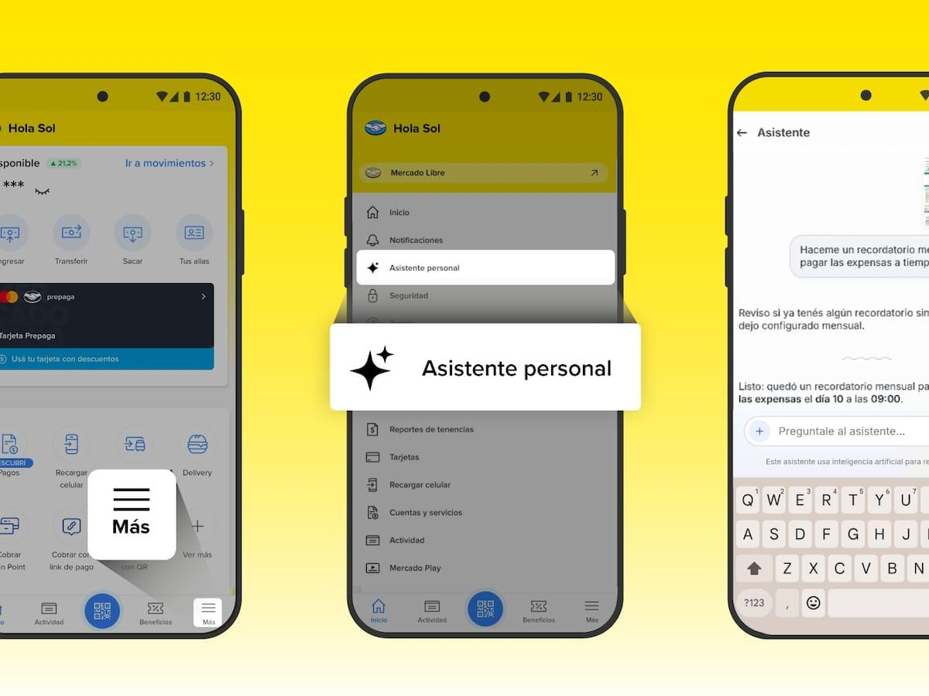
La apuesta va más allá de contestar consultas. El asistente también puede identificar beneficios y descuentos disponibles según el perfil del usuario, programar pagos recurrentes y realizar múltiples transferencias a distintos destinatarios en un mismo paso. En total, la compañía asegura que sumó más de 100 funciones a las que ya estaban disponibles.
Una de las particularidades de Mago es que la conversación no tiene que ser solamente escrita. Los usuarios también pueden enviar imágenes, como una factura o una captura de pantalla con un alias, además de documentos y mensajes de voz. Incluso puede ayudar a detectar posibles estafas: el usuario puede mostrarle un mensaje, llamada o correo sospechoso y consultar si se trata de un contacto oficial o de un intento de fraude.
La expansión de este tipo de herramientas responde a un cambio en la relación de los usuarios con la inteligencia artificial. Según una encuesta realizada por Mercado Pago a 900 personas en Argentina, el 83% afirmó haber utilizado alguna vez un asistente de IA, mientras que el 71% ya utiliza inteligencia artificial para organizar sus finanzas o está interesado en hacerlo.
Pero el avance también abre una pregunta inevitable: ¿cuánto de nuestras finanzas estamos dispuestos a delegar en una inteligencia artificial? La seguridad aparece como una de las principales preocupaciones de los usuarios. De acuerdo con el mismo relevamiento, el 75% la considera el factor más importante al incorporar estas herramientas a su vida financiera.
Por eso, las operaciones sensibles que realiza Mago requieren la confirmación del usuario antes de completarse. La idea es que la IA no solo responda qué hacer con el dinero, sino que pueda acompañar y ejecutar parte de esas decisiones dentro de la misma conversación.
Así, Mercado Pago busca que la billetera digital deje de ser solamente el lugar donde se paga, se transfiere o se guarda dinero. Con Mago, la apuesta es convertirla también en un espacio donde una inteligencia artificial pueda entender, anticipar y ayudar a organizar las finanzas de cada día.

